参考様式第１号

指定管理鳥獣捕獲等事業作業日報（業務委託名：　　　　　　　　　　　　　　　　　　　　）

（区域名：　　　　　　　　　　　　　　　　　　　　　　）

|  |  |  |  |  |  |  |  |  |  |  |
| --- | --- | --- | --- | --- | --- | --- | --- | --- | --- | --- |
| 実施日 | | | 年　　月　　日 | | | | 作業時間 | 時　分　～　　時　分 | 天候 |  |
| 作業従事者氏名 | | | | | |  | | | | |
| 作業内容 | | | | | | | | | | |
|  | わな猟 | 設置 | | くくりわな | | 基（わな番号：　　　　　　　　　　　　　　　　　） | | | | |
| 箱わな | | 基（わな番号：　　　　　　　　　　　　　　　　　） | | | | |
| 撤去 | | くくりわな | | 基（わな番号：　　　　　　　　　　　　　　　　　） | | | | |
| 箱わな | | 基（わな番号：　　　　　　　　　　　　　　　　　） | | | | |
| 移設 | | くくりわな | | 基（わな番号：　　　　　　　　　　　　　　　　　） | | | | |
| 箱わな | | 基（わな番号：　　　　　　　　　　　　　　　　　） | | | | |
| 見回り・給餌 | | | | 基 | | | | |
| その他 | | | |  | | | | |
| 捕獲個体処分 | | | | | 頭（処分方法Ａ：　　　頭、処分方法Ｂ：　　　　頭） | | | | |
| 錯誤捕獲対応 | | | | | 頭　※獣種および対応を記載 | | | | |
| 目撃情報 | | | | | ニホンジカ　　　頭、イノシシ　　　頭 | | | | | |
| 特記事項（痕跡や植生の被害状況、その他特筆すべき内容を記載） | | | | | | | | | | |
|  | | | | | | | | | | |
| ○実施日における作業従事者の写真貼付け欄（複数人数の場合は集合写真を貼付けること） | | | | | | | | | | |
| ※日付を印字できるカメラを使用する場合は、ホワイトボード等の省略可 | | | | | | | | | | |

※捕獲個体の位置は、別途個体記録用紙に記載のこと。

※様式中の項目が記載可能であれば、別様式でも可とする。

|  |
| --- |
| ○実施日の作業状況写真貼付け欄（１枚目）  （わな設置・撤去・移設、見回り・給餌、個体運搬、埋設、その他） |
| ※作業従事者の作業状況が分かるよう撮影すること  ※日付を印字できるカメラを使用する場合は、ホワイトボード等の省略可 |
| ○実施日の作業状況写真貼付け欄（２枚目）※作業内容により適宜使用すること  （わな設置・撤去・移設、見回り・給餌、個体運搬、埋設、その他） |
| ※作業従事者の作業状況が分かるよう撮影すること  ※日付を印字できるカメラを使用する場合は、ホワイトボード等の省略可 |

※地図には、わなの設置・撤去・移設位置、錯誤捕獲位置、目撃位置等について記載すること。

（できるだけメッシュを跨がないように記載すること。）

**ニホンジカによる**

**剥皮被害**

記載例

**わなNo.25**

**ニホンジカ　１頭捕獲**

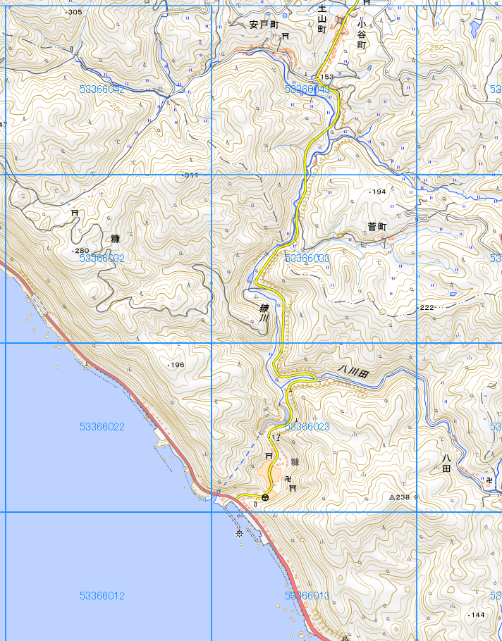

**わなNo.10～15設置**

**わなNo.5～9撤去**

**ニホンジカ　２頭目撃**